|

**Guía n°9“Porcentajes”**

**Asignatura:** Matemática  **Curso:** Sexto básico

**Fecha:** 25 al 29 de junio 2020 **Docente:** Virginia Ávila Retamal

**Nombre del Alumno: _____________________________________________________________**

**I.- Objetivo de Aprendizaje:**

**OA 04** Demostrar que comprenden el concepto de porcentaje de manera concreta, pictórica y simbólica, de forma manual y/o usando software educativo

**II.- Contenido:** Porcentajes.

**III.- Objetivo de la clase:** Representar porcentajes.

**IV.- Indicaciones generales**

1.- Lee atentamente la guía y completa todas las actividades.

2.- La guía resuelta y cualquier duda que se presente enviarla al siguiente correo: pie.avilar@gmail.com

3.- Fecha de entrega hasta el miércoles 03 de junio.

**V.- Actividad a desarrollar**

1. **Una biblioteca tiene 100 libros de matemática de distintas áreas, cuya cantidad está dada por los siguientes colores de la imagen:**

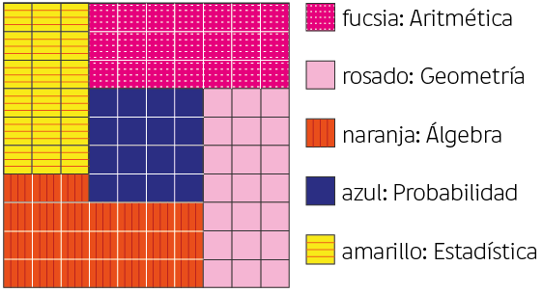

**1.- De acuerdo con ello escriba la razón entre cantidad de libros de cada área respecto del total de libro.**

**Ejemplo:** Si tenemos en total **100** libros y **21** de ellos son de geometría, podemos decir que la razón entre cantidad de libros por área y el total de ellos, se escribiría de la siguiente forma **21/100.**

**Cantidad de libros por área 21/100 Total de libros**

A) **Geometría: 21/100** Álgebra: ……………………………… Probabilidad: ………………………………

Aritmética: ……………………………… Estadística: ………………………………

B) El porcentaje que representa la cantidad de libros de cada área respecto del total de libros.

Geometría: ……………………………… Álgebra: ……………………………… Probabilidad: ………………………………

Aritmética: ……………………………… Estadística: …………………………

1. Explique:

* ¿Por qué Álgebra representa el 24%?

…………………………………………………………………………………………………………………………………………………………………………………………………………………………..

* Si 21 de cada 100 libros es de Aritmética ¿es lo mismo que decir que Aritmética representa el 21%?

……………………………………………………………………………………………………………………………………………………………………………………………………………………………………………..

**VI.- Retroalimentación:** Se realizará por mail o de manera presencial los días miércoles de 09:00 a 12:30.

**VII.- Fecha de envío:** Miércoles 03 de junio hasta las 14:00 PM.

**VIII.- Cómo y/o donde enviar:** Tienes dos formas de entregar, elige la que más te acomode

* Enviar guía o fotos al siguiente correo: pie.avilar@gmail.com
* Entrega en el colegio el día miércoles 03 de junio.